Схема участка группы «Колобок»
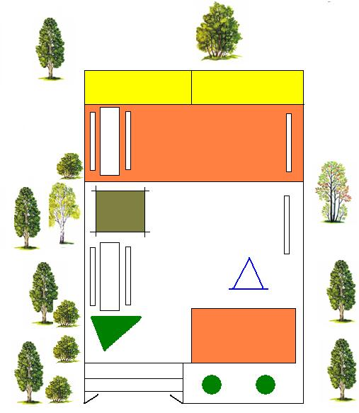
1

2
2
1

3

3

4

4

5

6

6

6

9

7

8

10

11

12

Вход на участок

Условные обозначения.
1 | Грядка, для посадки огорода.
2 | Подиум
3 | Стол и скамейки
4 | Скамейка для отдыха
5 | Лесенка
6 | Цветочные клумбы
7 | Песочница
8 | Куст вербы — народные названия некоторых видов древесных растений рода Ива.
9 | Куст Ирги
10 | Тополь
11 | Береза
12 | Карагана кустарниковая (желтая акация)

Оборудование для прогулок.
Холодный период года
1 | Лопатки, скребки, метелки
2 | Ледянки
3 | Печатки для получения оттисков на снегу
4 | Куклы в зимней одежде
5 | Санки для кукол
6 | Формочки для изготовления снежных «пирожков»
7 | Бутылочки с окрашенной водой (для рисования на снегу)
8 | Палочки для измерения глубины снега
9 | Картотека Г. Лаптева, «Лучшие развивающие прогулки круглый год для детей 1,5-3 лет»
10 | Картотека прогулок зимой
11 | Картотека подвижных игр
Теплый период года
1 | Песочные наборы (ведерки, лопатки, грабельки, формочки)
2 | Для воздушных игр (султанчики, вертушки, мыльные пузыри)
3 | Лейки
4 | Настольные игры – «Кубики», «разрезные картинки», «Мозаика», «Лото», «Бусы»
5 | Машины грузовые и легковые
6 | Карандаши, восковые мелки, бумага
7 | Цветной мел для рисования на полу
8 | Тематическая подборка детской художественной литературы
9 | Настольный театр
10 | Картотека Г. Лаптева, «Лучшие развивающие прогулки круглый год для детей 1,5-3 лет»
11 | Картотека прогулок
12 | Картотека подвижных игр

